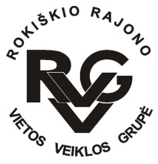 | Rokiškio rajono vietos veiklos grupė, kodas - 300666756, adresas: Respublikos g. 94,  LT-42136 Rokiškis, tel.: (8-458) 52752, +370 606 71327, el.paštas rokiskiovvg@gmail.com,  www.rokiskiovvg.lt, a.s. LT667300010100795351, AB bankas „Swedbank“, banko kodas 73000  ___________________________________________________________________________________________

Pranešimas apie organizuojamą 2024-09-04
aktyvinimo – informacinį renginį

Rugsėjo 11 d. (trečiadienį) Rokiškio rajono vietos veiklos grupė organizuoja Rokiškio kaimo strategijos 2023-2029 aktyvinimo – informacinį renginį Bendradarbystės centre „Spiečius“ Tyzenhauzų g. 6, Rokiškis. Pradžia – 9 val. Dalyviai – potencialūs pareiškėjai pagal VPS priemones.
Su „Rokiškio kaimo strategijos 2023-2029“ 2 kvietimu verslui galima susipažinti čia: https://rokiskiovvg.lt/kvietimai-vps-2023-2029/2-kvietimas

Darbotvarkė
- Dėl VPS priemonės verslui

Pagarbiai
pirmininkė Milda Ulevičienė

